附件：2024年中国互联网企业综合实力指数研究方法及企业意见采纳情况
一、研究对象
2024年中国互联网企业综合实力指数研究的主要对象是持有增值电信业务经营许可证或其他研究领域内必要的资质与牌照、营业收入主要通过互联网业务实现、具有独立经营资质、主要收入来源地或运营总部位于中国大陆且无重大违法违规行为的企业。对于集团公司按照会计法则合并报表的子公司，原则上以集团公司名义统一填报；若子公司需独立填报，其母公司同意并拆分该子公司数据后填报。
二、数据来源与审核
本次研究的数据基础是企业2023年度数据，数据来源包含上市公司财务报告、拟上市公司招股说明书、企业审计报告、第三方平台监测数据和企业自主填报数据等。
企业资质及数据审核工作重点包括：企业增值电信业务经营许可证或其他研究领域内必要的资质与牌照核查、企业互联网业务收入比例或绝对值核查、企业数据真实性和准确性核查等。为确保研究工作的严谨性，对于企业类型不属于研究范畴、填报材料不符合申报要求、数据真实性与准确性存疑的企业，本年度不纳入研究范围。
三、评价维度和方法
2024年中国互联网综合实力企业评价指标体系选取代表企业规模、盈利能力、创新能力、成长能力、风险防控能力、社会责任和企业信用等7大维度的19类核心指标，综合行业发展态势和专家意见对指标设置权重，加权计算生成综合得分作为企业的最终得分，对候选的互联网企业进行排序，取前100名企业作为2024年中国互联网综合实力前百家企业。
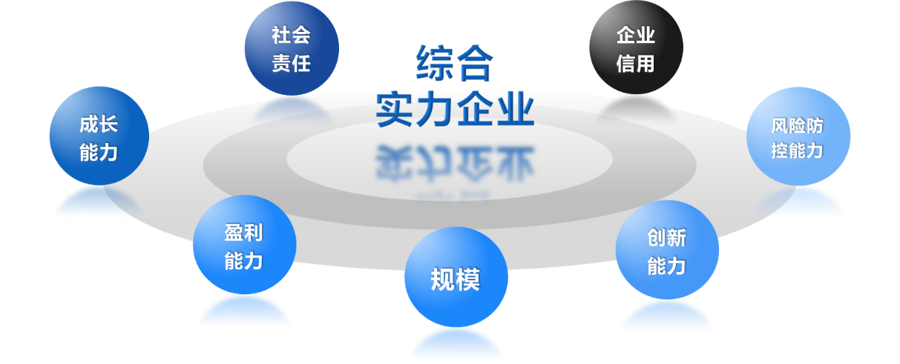
图 1.1 2024年中国互联网综合实力企业评价维度
2024年中国互联网成长型企业评价指标体系选取代表企业成长能力、创新能力、盈利能力、社会责任和企业信用等5大维度的12类核心指标，综合行业发展态势和专家意见对指标设置权重，加权计算生成综合得分作为企业的最终得分，对未进入综合实力前百家企业的候选企业进行排序，取前20名企业作为2024年中国互联网成长型前二十家企业。
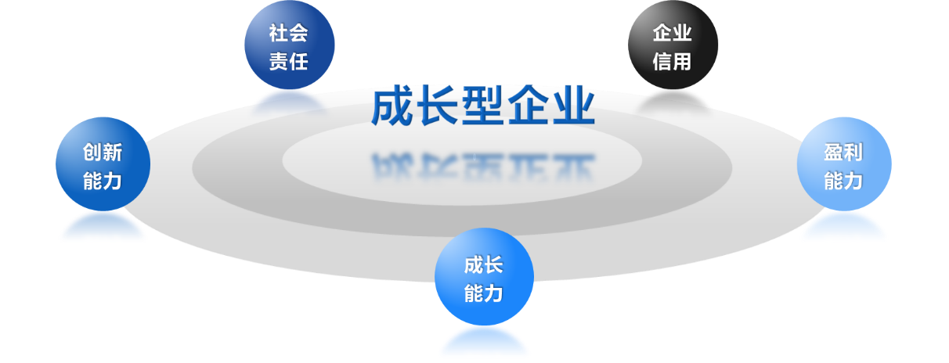
图 1.2 2024年中国互联网成长型企业评价维度
2024年中国网络安全企业评价指标体系选取代表企业网络安全业务规模、成长能力、盈利能力、创新能力、社会责任和企业信用等6大维度的16类核心指标，综合行业发展态势和专家意见对指标设置权重，加权计算生成综合得分作为企业的最终得分，对候选的网络安全企业进行排序，取前20名企业作为2024年中国网络安全前二十家企业。
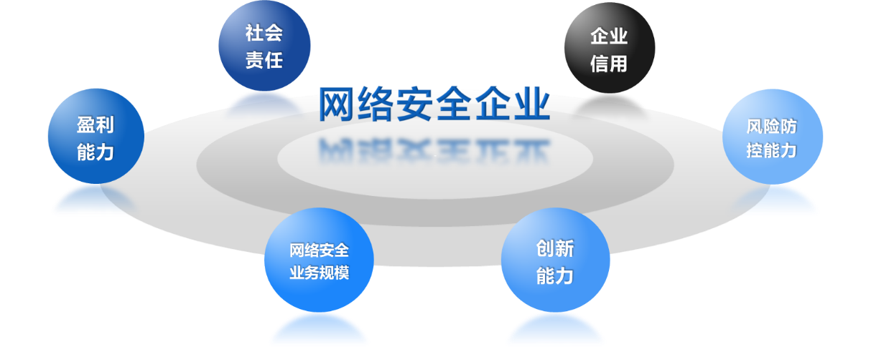
图 1.3 2024年中国网络安全企业评价维度
四、2024年企业反馈意见采纳情况
就2024年企业调研会上企业提出的“部分行业不好申请专利，创新能力建议考虑软件著作权”、“风险防控能力维度建议增加短期偿债能力指标”、“指标体系应考虑企业国际竞争能力”以及“纳入企业信用评级结果”等建议，我会组织项目组对所有提议均展开深入研究，多次咨询相关专家并组织召开专题调研会，最终诚挚采纳系列意见。

